申请受理号（浙）卫许受字【2015】第3302810117号
医疗广告成品样件表
医疗机构情况 | 第一名称 | 余姚五金城姚江门诊部
医疗机构情况 | 地 址 | 余姚市新建北路29号
医疗机构情况 | 机构类别 | 综合门诊部 | 执业许可证登记号 | 77233279-333028117D1102
医疗机构情况 | 法定代表人 | 陈文贤 | 联系电话 | 62667779
拟发布煤体类别 |  | 口 影视 口 广播 口 报纸 口 期刊 √户外  口 印刷品 口 网络 口其它……………………
广告成品样件粘贴处：
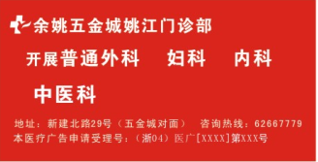

（医疗机构盖章） （审查机关盖章）
提交日期： 2015年 4月22日

注：
- 电视、广播广告可以行提交镜头脚本和广播文搞，初审合格后再提交广告成品样件。
- 平面广告提供小样，网络广告提供页面样件。
- 医疗广告成品样件需标注广告审查证明文号的位置、形式。
- 申请审查时至少需提交本文书一式三份，广告样件粘贴处加盖骑缝章。
- 医疗广告成口样件表原件需与《医疗广告审查证明》一并作为审定凭证。

（页码：2-2）医学全在线
www.med126.com
bbs.med126.com
job.med126.com
国内大型医学考试网站。致力于为中国医务工作者提供动力，专注于医学考试培训、医学人文发展、医药数据标准建设。

联系：http://www.med126.com/
邮箱： med126@163.com

